Физико-математическое моделирование многоэтапных процессов формирование одномодовых интегрально-оптических волноводов в стекле K-8 методом ионного обмена

М.М. Векшин, В.А. Никитин
Кубанский государственный университет, Краснодар
Аннотация: Проведено физико-математическое моделирование многоэтапных процессов формирования волноводов в стекле K-8 на основе совместного решения двумерного уравнения диффузии, уравнения электростатики и волнового уравнения. Уравнение диффузии решалось путем использования неявной конечно-разностной двухслойной схемы Крэнка-Николсона. Рассмотрен общий случай трехэтапного технологического процесса, включающего в себя термический ионный обмен “серебро-натрий”, электростимулированное заглубление волноводного канала и его отжиг. Определены условия формирования одномодовых волноводов, которые имеют размеры модового поля, подходящие для их эффективной торцевой стыковки с волоконными световодами на длине волны 1.55 мкм. Построена модель волновода с селективным (частичным) заглублением, который обладает асимметричным профилем показателя преломления и гибридными модами.
Ключевые слова: интегральная оптика, оптические волноводы, ионный обмен в стекле, электростимулированная миграция ионов, нелинейное уравнение диффузии, волноводная мода.

Разработка оптических схем – аналогов электронных микросхем, в которых передача информации и функции ее обработки осуществляются на оптическом уровне, имеет большие перспективы развития, обусловленные свойствами световой волны. Элементы интегральной оптики используются в современных системах волоконно-оптической связи. На их основе возможно создание высокочувствительных сенсоров различных физических величин и химико-биологических компонентов и процессов. Интегрально-оптические распределители излучения применяют в пассивных оптических сетях [1]. Разработка и внедрение технологий производства интегрально-оптических схем имеет большое значение, как часть программы по модернизации оптического производства в России [2].
Методы формирования оптических микроструктур в стекле путем ионного обмена обладают широкими возможностями для создания интегрально-оптических схем различного функционального назначения [3-4]. Цель настоящей работы построение двумерной модели процесса формирования оптических волноводов в силикатном стекле K-8 методом многоэтапного термического и электростимулированного ионного обмена.
Формирование пассивных одномодовых волноводных структур в стекле состоит из последовательности этапов: термического ионного обмена; заглубления волновода путем стимулированной миграции ионов; термического отжига волновода. Процесс формирования волновода производится путем ионного обмена Ag⁺↔Na⁺ в стекле, помещенном в расплав смеси солей AgNO₃:NaNO₃. Заглубление волноводного канала производится путем приложения внешнего напряжения к подложке, помещенной в расплав соли NaNO₃. Последний этап отжига применяется только для подстройки параметров сформированного волновода. На рис.1 показаны этапы технологического процесса изготовления волноводов [3-4].

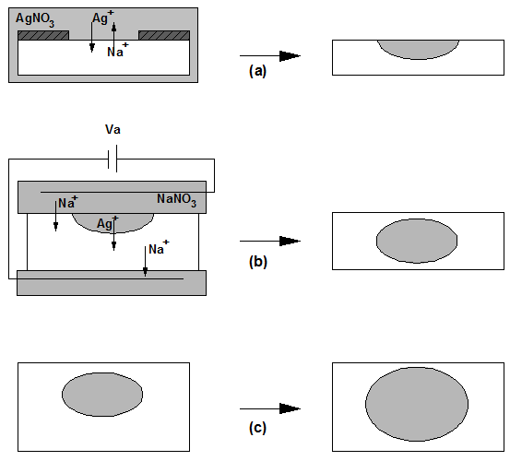
Рис. 1. − Основные этапы технологии формирования волноводов в стекле методом ионного обмена: (a) термический ионный обмен,
(b) − электростимулированное заглубление волновода, (c) отжиг
Описывающее любой этап данного технологического процесса уравнение диффузии имеет вид [3, 5]:
$\frac{∂C_{\text{Ag}}}{∂t}=∇⋅\left({\frac{D_{\text{Ag}}}{1−\left(1−M\right)C}}_{\text{Ag}}∇C_{A}\right)−\frac{D_{\text{Ag}}}{1−\left(1−M\right)C_{\text{Ag}}}\frac{{qE}_{\text{ext}}}{\text{fkT}}⋅∇C_{\text{Ag}}$, (1)
где C_{Ag} – относительная концентрация внедряемого иона серебра , C_{Ag}=c_{Ag}/c₀, c_{Ag} – концентрация ионов серебра, c₀ – начальная концентрация ионов натрия в стекле; D_{Ag} – собственный коэффициент диффузии ионов серебра, M – отношение собственных коэффициентов диффузии ионов серебра и натрия, М=D_{Ag}/D_{Na}; q, f, k, T – заряд электрона, коэффициент корреляции, постоянная Больцмана и температура по Кельвину соответственно. t – время диффузионного процесса. E_{ext}(x,y) – напряженность стимулирующего электрического поля в стеклянной подложке. Решение уравнения (1) – пространственное распределение концентрации внедренных ионов серебра определяет профиль показателя преломления формируемого волновода:
$$n\left(x,y\right)=n_{s}+Δ{\text{nC}}_{\text{Ag}}\left(x,y\right),$$
где n_{s} − показатель преломления стеклянной подложки, Δn − максимальное приращение показателя преломления волновода.
Для учета влияния стимулирующего электрического поля, прикладываемого для заглубления волновода, уравнение диффузии необходимо решать совместно с уравнением Лапласа, либо, что точнее описывает это поле, с уравнением электростатики, в котором учитывается неоднородность ионной проводимости стекла в области внедрения ионов серебра. По данным уравнениям определяется распределение напряженности электростатического поля в стекле при наличии маски определенной формы на его поверхности (при селективном заглублении волноводного канала) или при ее отсутствии.
Нелинейное дифференциальное уравнение (1) в общем случае не имеет
аналитического решения. Для решения уравнения диффузии использовался конечно-разностный метод Дюфорта-Франкеля [5]. Установлено [6], что стабильности у решения согласно этому методу нет, если M меньше, чем 0.1, и от плотности дискретизации по оси времени и по пространственным координатам стабильность зависит весьма незначительно. Значение величины M для ионного обмена Ag⁺↔Na ⁺ зависит от состава стекла, и для обычного силикатного стекла она меньше, чем единица [7, 8], а иногда значительно меньше единицы [9].
Реконструкция параметров ионного обмена Ag⁺↔Na ⁺ в стекле типа
K-8, которая было проведено авторами, приводит к значению параметра М=0.02÷0.03, что сходится с аналогичным значением М=0.01 [9] у стекла типа BK-7, его зарубежного аналога.
Задача построения физико-математической картины ионообменного процесса в стекле K-8 требовала разработки численного метода решения, устойчивого и при таких низких значениях отношения коэффициентов диффузии ионов серебра и натрия. Было решено использовать неявную двухслойную схему Крэнка-Николсона. На основе данной схемы проведено решение нелинейного двумерного уравнения диффузии путем его конечно-разностной дискретизации.
В декартовых координатах определяющее уравнение (1) в случае двух пространственных измерений имеет вид:
$\begin{aligned}\frac{∂С_{\text{Ag}}}{∂t}=\frac{D_{\text{Ag}}}{1−\left(1−M\right)C_{\text{Ag}}}⋅\left[\frac{∂^{2}C_{\text{Ag}}}{∂x^{2}}+\frac{∂^{2}C_{\text{Ag}}}{∂y^{2}}+\frac{\left(1−M\right)}{1−\left(1−M\right)C_{\text{Ag}}}\left({\left(\frac{∂С_{\text{Ag}}}{∂x}\right)}^{2}+{\left(\frac{∂С_{\text{Ag}}}{∂y}\right)}^{2}\right)−\frac{q}{\text{fkT}}\left(E_{x}\frac{∂C_{\text{Ag}}}{∂x}+E_{y}\frac{∂C_{\text{Ag}}}{∂y}\right)\right]\end{aligned}$ (2)
Расчетная область покрывается равномерной сеткой с шагом $Δh=Δx=Δy$. Производные от концентрации в уравнении (2) аппроксимируются конечными разностями. Согласно методу Крэнка-Николсона, дискретизированное уравнение в матричной записи имеет вид:
$\frac{C_{\text{Ag}}^{s+1}−C_{\text{Ag}}^{s}}{Δt}=L\left(\frac{C_{\text{Ag}}^{s+1}+C_{\text{Ag}}^{s}}{2}\right),$ (3)
где $C_{\text{Ag}}^{s}=\left[С_{k}^{s}\right]$ − вектор-столбец значений концентрации в узлах сетки общим число n_{x}×n_{y} на шаге s, n_{x} и n_{y} – число узлов сетки по обеим пространственным координатам; введена единая нумерация узлов сетки с индексами i,j,
k ↔ {i,j}; $L\left(\frac{C_{\text{Ag}}^{s+1}+C_{\text{Ag}}^{s}}{2}\right)$ − дискретизированная правая часть уравнения (2).
Уравнение (3) трансформируется в разностное уравнение с постоянными коэффициентами, если принять значение концентрации $C_{i,j}^{s+1}$ в знаменателях коэффициентов в правой части уравнения (2) равным его значению $C_{i,j}^{s}$ из предыдущего шага s [10]. Кроме того, в целях линеаризации уравнения, слагаемое ${\left(\frac{∂С_{\text{Ag}}}{∂y}\right)}^{2}$ в узле (i,j) представляется следующим образом:
$${\left(\frac{∂С_{\text{Ag}}}{∂y}\right)}^{2}≈\frac{\left(C_{1+1,j}^{s+1}−C_{1−1,j}^{s+1}\right)}{2Δh}\frac{\left(C_{1+1,j}^{s}−C_{1−1,j}^{s}\right)}{2Δh},$$
и аналогично представляется слагаемое ${\left(\frac{∂С_{\text{Ag}}}{∂x}\right)}^{2}$. Применение метода Крэнка-Николсона сводится к решению на каждом шаге по времени системы линейных уравнений с разреженной матрицей.
Решение уравнения (2) требует заданных условий нормализованной концентрации ионов Ag⁺ на всех границах расчетной области. Вычислительное окно выбирается таким образом, чтобы его боковые стороны и дно находились достаточно далеко от формируемого волновода и на этих границах можно использовать условие Дирихле С_{Ag}= 0. В случае границы стеклянной подложки с расплавом граничные условия определяются геометрией маски и разновидностью технологического процесса. В месте щели в маске, где расплав соли соприкасается со стеклянной подложкой, нормализованная концентрация серебра С_{Ag} принимается равной 1 в случае термического ионного обмена и нулю в случае заглубления уже созданного волновода под действием внешнего электрического поля. В том месте, где металлическая маска закрывает доступ расплава к стеклу, применяется условие Неймана ∂С_{Ag}/∂y=0, что означает, что потока ионов в вертикальном направлении нет.
По расчетным значениям концентрации находится профиль показателя преломления волновода $n\left(x,y\right)$ и, далее, оптические характеристики волновода определяются путем его модового анализа. Расчет мод волновода проводился путем решения волнового уравнения методом конечных разностей [11]. Скалярное волновое уравнение для модового анализа имеет вид:
$\frac{∂^{2}E}{∂x^{2}}+\frac{∂^{2}E}{∂y^{2}}+\left(k_{0}^{2}n{\left(x,y\right)}^{2}−β^{2}\right)=0$,
где E=E(x,y) – распределение электрического поля моды, $β$ − константа распространения моды, k₀=2π⁄λ – волновой вектор вакуума, λ – длина волны.
Реконструкция параметров волноводов Δn, D_{Ag}, М была проведена по измеренным значениям эффективных показателей преломления изготовленных многомодовых планарных Ag⁺-волноводов. Получены следующие данные: коэффициент диффузии D_{Аg}=0.7⋅10⁻¹⁵ м²/с при температуре ионного обмена 380 ºС, приращение показателя преломления на поверхности Δn=0.057 (для изготовления использовался расплав нитрата серебра и нитрата натрия в соотношении молярных долей 1:10), отношение коэффициентов диффузии ионов серебра и натрия М=0.03; f=0.5.
Результаты моделирования трехэтапного процесса создания Ag⁺-волновода, эффективно стыкуемого с волокном на длине волны 1.55 мкм, представлены на рис.2. Двумерное распределение нормализованной концентрации внедренных ионов серебра после первого, второго и третьего этапа формирования волновода показаны на рис.2(a1-c1), а на рис.2(a2-c2) показаны соответствующие распределения электрического поля фундаментальной моды TE₀.

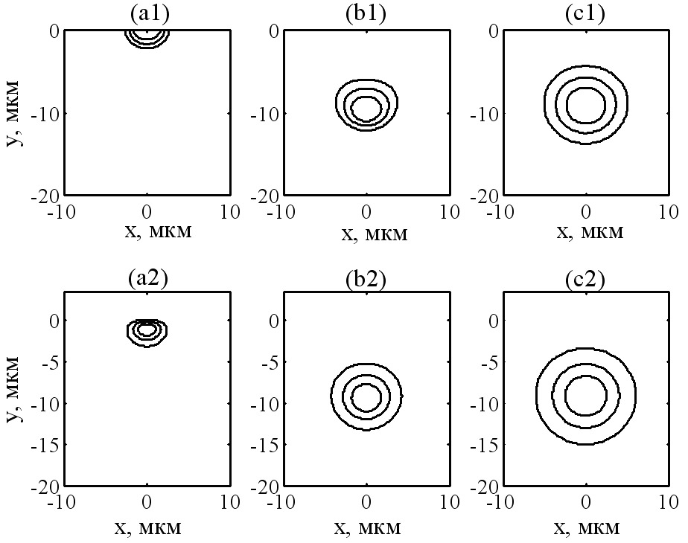
Рис. 2. − Распределения концентрации ионов серебра в волноводе − (a1-c1) и соответствующие распределения электрического поля фундаментальной моды − (a2-c2); (а1-a2) − после термического ионного обмена, (b1-b2) − после электростимулированного заглубления волновода, (c1-c2) − после отжига волновода

Численные результаты проведенных расчетов состоят в следующем. Волновод, полученный путем термического ионного обмена Ag⁺↔Na⁺ из расплава солей AgNO₃:NaNO₃ (1:10) через маску с шириной щели 2 мкм в течении 15 минут при температуре 380 ºС, заглубленный за время 1500 с при той же температуре на уровень 9 мкм при стимулирующем напряжении 350 В и, в заключении, подвергнутый отжигу при указанной температуре в течении 50 минут, обладает профилем показателя преломления, аппроксимируемым двумерной гауссовой функцией
$$n=n_{s}+Δn\text{exp}\left(−\left(\frac{x^{2}}{d_{x}^{2}}+\frac{y^{2}}{d_{y}^{2}}\right)\right)$$
со следующими параметрами: приращение показателя преломления волновода Δn=0.0057, эффективная ширина и высота 2d_{x}=8.6 мкм, 2d_{y}=8.0 мкм.
Нормированное на свое максимальное значение электрическое поле также было аппроксимировано двумерной гауссовой функцией:
$E=\text{exp}\left(−\left(\frac{x^{2}}{w_{x}^{2}}+\frac{y^{2}}{w_{y}^{2}}\right)\right)$,
где значения параметров 2w_{x} и 2w_{y} (эффективных размеров поля моды по горизонтальной и по вертикальной оси) составляют 10.6 мкм и 9.9 мкм, соответственно. Расчетное значение эффективности торцевой стыковки волновода, показанного на рис.2(с1-с2) со стандартным волоконным световодом SMF-28, применяемым в линиях оптической связи, составляет 99.2%.
Установлено, что различие процесса заглубления Ag⁺-волновода при различных напряжениях состоит в том, что форма распределения концентрации является более симметричной по вертикальной оси при низких напряжениях и больших временах процесса заглубления. Лучшее согласование волновода с волокном при таких стимулирующих напряжениях заглубления обусловлено большим влиянием диффузионной составляющей данного процесса по сравнению с дрейфовой составляющей.
Далее на основе разработанного способа решения уравнения диффузии
было проведено исследование более сложного варианта формирования волноводов с селективным (частичным) заглублением канала. Суть такой методики состоит в том, что для электростимулированного заглубления волновода на поверхность стекла наносится маскирующий слой, который располагается на поверхности подложки таким образом, что он закрывает часть канала, сформированного на первом этапе ионного обмена. В этом случае заглубляется только та часть волновода, которая не защищена маской. Если нанести маску клинообразным образом относительной продольной геометрической оси волновода, то это даст возможность создать плавный волноводный переходной канал, связывающий заглубленный и приповерхностный волновод [12], что может использоваться для создания эффективно стыкуемых с волокном волноводных микролазеров, различных интегрально-оптических датчиков и т.д. Также такая методика позволяет формировать волноводы с асимметричной формой поперечного сечения канала, на основе которых можно создавать пассивные преобразователи плоскости поляризации оптического излучения [13-14].
Проведен расчет влияния времени заглубления на форму частично заглубляемого канала, то есть на профиль показателя преломления волновода. На рис.3(a-d) показано пространственное распределение показателя преломления в сечении ионообменного Ag⁺-волновода. На рис.3(b-d) также показаны силовые линии электростатического стимулирующего поля, полученные путем решения уравнения электростатики. Маска закрывает левую половину волновода. Заглубляемый волновод изготовлен термическим обменом Ag⁺↔Na⁺ в течении 15 минут при указанной выше температуре, ширина щели в маске 2 мкм. На рис.3(a) показано распределение показателя преломления исходного волновода, подвергаемого заглублению, на рис.3(b-d) показаны распределения показателя преломления после заглубления в течение 250 с, 900 с, и 1500 с, соответственно. Стимулирующее напряжение 350 В, температура − 380 Cº.
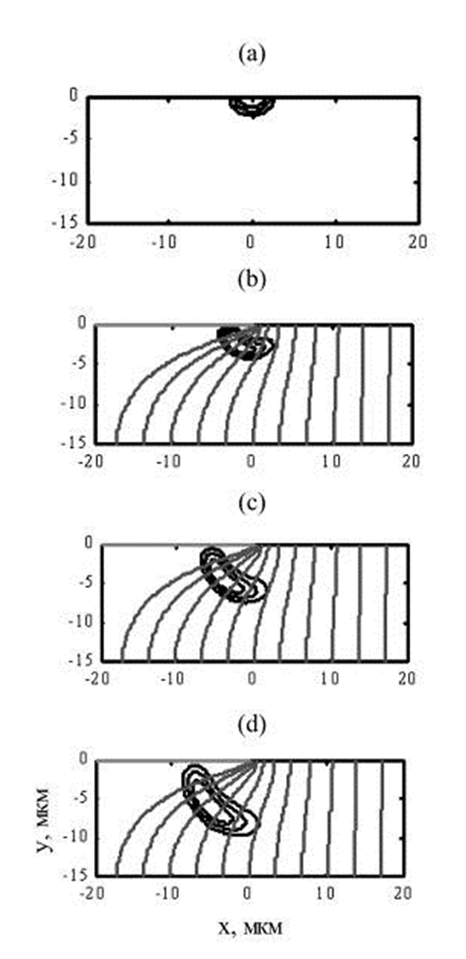
Рис. 3. − Контуры распределения показателя преломления волновода, формируемого путем селективного заглубления ионообменного Ag⁺-волновода, совмещенные с силовыми линиями электростатического поля (маска закрывает левую половину волновода)

Из представленных графиков видно, что можно сформировать волновод с профилем показателя преломления, повернутым под углом 45º относительно осей x и y в декартовой системе координат, ориентированной относительной ребер подложки. Такой волновод обладает гибридными фундаментальными модами с соразмерными поперечными компонентами электрического и магнитного полей. При подборе определенной длины волновода его можно использовать в качестве четвертьволновой пластинки, преобразующей линейно-поляризованное ТЕ- или ТМ-излучение в излучение круговой поляризации. Аналогично, на основе такого волновода можно создать волноводный ТЕ-ТМ преобразователь поляризации излучения.
Таким образом, в результате проведенного исследования построена физико-математическая модель, описывающая процесс формирования заглубленных канальных оптических волноводов в стекле K-8 методом многоэтапного ионного обмена, произведен расчет параметров их волноводных мод. В комбинации с методиками проектирования волноводных оптических схем, данная модель может применяться для планирования параметров технологического процесса, расчета оптических характеристик и последующего изготовления элементов интегральной оптики различного функционального назначения.

Благодарности
Работа выполнена при поддержке гранта РФФИ 16-48-230392 р_а “Новые методы физико-математического моделирования многоэтапных процессов формирования оптических микро- и наноструктур в стеклах”.

Литература
- Нуреев И.И. Сенсорные пассивные оптические сети и ключевые вопросы применения в них волоконных брэгговских решеток // Инженерный вестник Дона, 2016, №2 URL: ivdon.ru/ru/magazine/archive/n2y2016/3605.
- Петров C.Н. Современное оптическое производство и некоторые тенденции его развития // Инженерный вестник Дона, 2009, №3 URL: ivdon.ru/magazine/archive/n3y2009/141.
- Tervonen A., West B.R., Honkanen S. Ion-exchanged glass waveguide technology: a review. Optical Engineering. 2011. Vol. 50. №7. pp. 071107-1÷ 0711071-15.
- Никитин В.А., Яковенко Н.А. Электростимулированная миграция ионов в интегральной оптике. Краснодар: КубГУ, 2013. 245 с.
- Najafi S. I. Introduction to Glass Integrated Optics. Artech House, 1992. 170 p.
- Swillam M.A., Morshed A.H., Khalil D.A. 3D design of MMI splitter with ion exchange technology. SPIE Proceedings. 2005. Vol. 5970, pp. G1-G6.
- Никаноров Н.В., Петровский Г. Т. Стекла для ионного обмена в интегральной оптике: современное состояние и тенденции дальнейшего развития (обзор) // Физика и химия стекла. 1999. № 1. C. 21-69.
- Doremus R. H. Exchange and diffusion of ions in glass. J. Phys. Chem. 1964. Vol.68. № 8. pp. 2212-2218.
- Cheng H., Ramaswamy R.V. Simulation of tapered transitions in ion-exchanged channel waveguides. Applied Optics. 1990. Vol. 29. № 8. pp. 1150-1156.
- Guntau M., Brauer A., Karthe W., Pobner T. J. Numerica solution of ion exchange in glass for integrated optical components. Lightwave Technol. 1992. Vol. 10. № 3. pp. 312-315.
- Xu S.L., Huang W.P. Stern M.S., Chaudhuri S.K. Full-vectorial mode calculations by finite difference method. IEE Proceedings (Optoelectrtronics). 1994. Vol. 141. № 5. pp. 281-286.
- West B.R., Madasamy P., Peyghambarian N., Honkanen S. Modeling of ion-exchanged waveguide structures. Journal of Non-Crystalline Solids. 2004. Vol. 347. pp. 18-26.
- Jordana E., Ghibaudoa E., Boucharda A., Blanc-Jamonb M.-F., Royerb F., Broquin J.-E. Design of a waveguide with optics axes tilted by 45° and realized by ion exchange on glass. Proc. of SPIE. 2016. Vol. 9750. Paper 975009.
- Векшин М.М., Кулиш О.А., Яковенко Н.А. Поляризационные элементы и устройства интегральной оптики. Краснодар: КубГУ, 2016. 240 с.
References
- Nureev I.I. Inženernyj vestnik Dona (Rus), 2016, №2 URL: ivdon.ru/ru/magazine/archive/n2y2016/3605.
- Petrov S.N. Inženernyj vestnik Dona (Rus), 2009, №3 URL: ivdon.ru/magazine/archive/n3y2009/141.
- Tervonen A., West B.R., Honkanen S. Optical Engineering. 2011. Vol. 50. №7. pp. 071107-1÷ 0711071-15.
- Nikitin V.A., Yakovenko N.A. Elektrostimulirovannaya migratsia ionov v integralnoi optike [Electric field-assisted ion migration in integrated optics]. Krasnodar: KubSU, 2013. 245 p.
- Najafi S. I. Introduction to Glass Integrated Optics. Artech House, 1992. 170 p.
- Swillam M.A., Morshed A.H., Khalil D.A. SPIE Proceedings. 2005. Vol. 5970, pp. G1-G6.
- Nikanorov N.V., Petrovskii G.T. Phisica i chimiya stekla. 1999. № 1.
pp. 21-69.
- Doremus R. H. J. Phys. Chem. 1964. Vol.68. № 8. pp. 2212-2218.
- Cheng H., Ramaswamy R.V. Applied Optics. 1990. Vol. 29. № 8. pp. 1150-1156.
- Guntau M., Brauer A., Karthe W., Pobner T. J. Lightwave Technol. 1992. Vol. 10. № 3. pp. 312-315.
- Xu S.L., Huang W.P. Stern M.S., Chaudhuri S.K. IEE Proceedings (Optoelectrtronics). 1994. Vol. 141. № 5. pp. 281-286.
- West B.R., Madasamy P., Peyghambarian N., Honkanen S. Journal of Non-Crystalline Solids. 2004. Vol. 347. pp.18-26.
- Jordana E., Ghibaudoa E., Boucharda A., Blanc-Jamonb M.-F., Royerb F., Broquin J.-E. Proc. of SPIE. 2016. Vol. 9750. Paper 975009.
- Vekshin M.M., Culish O.A., Yakovenko N.A. Polarizatsionnye elementy i ustroistva integralnoi optiki [Integrated-optic polarization elements and devices]. Krasnodar: KubSU, 2016. 240 p.

